АДМИНИСТРАЦИЯ АЛЕЙСКОГО РАЙОНА
АЛТАЙСКОГО КРАЯ

П О С Т А Н О В Л Е Н И Е

09.10.2020 № 404
г. Алейск

О признании утратившим силу постановления
Администрации Алейского района от 27.06.2018 №218
«Об утверждении Порядка осуществления комитетом
по финансам, налоговой и кредитной политике
администрации Алейского района внутреннего
муниципального финансового контроля»

Во исполнение положений ст.269.2 Бюджетного кодекса Российской Федерации
п о с т а н о в л я ю:
1. Признать утратившим силу постановление Администрации Алейского района от 27.06.2018 № 218 «Об утверждении Порядка осуществления комитетом по финансам, налоговой и кредитной политике администрации Алейского района внутреннего муниципального финансового контроля».
2. Опубликовать настоящее постановление в установленном порядке.

Заместитель главы Администрации района Г.В.Гранкина
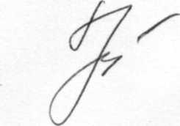
по финансово-экономическим вопросам,
председатель комитета по финансам,
налоговой и кредитной политике

Заместитель заведующего юридическим отделом
Администрации района
__________________А.Н.Дубских

Н.Н.Антонова
66286

